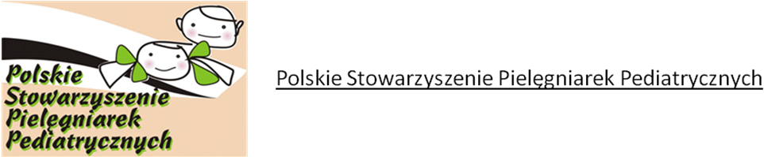
NIP:739 30 09 271 REGON:51045463 KRS:0000058296
Nr konta: Bank Zachodni WBK o Warszawa 14 1090 1753 0000 0001 2235 6999

Szanowni Państwo

W imieniu Polskiego Stowarzyszenia Pielęgniarek Pediatrycznych serdecznie zapraszam na

V Ogólnopolską Konferencję Naukową
" Pielęgniarstwo Pediatryczne Nowe Wyzwania"
w dniach 18-19.06.2018r w Ostródzie.

Szczegółowy informacje o konferencji oraz zasady rejestracji znajdują się na stronie www.pspp.eu

Tematyka wykładów obejmuje dziecko od dnia narodzin do pełnoletności, od pobytu w szpitalu do środowiska domowego i nauczania.

Dodatkowo w tym roku będzie możliwość skorzystania z warsztatów obsługi implantowanego portu naczyniowego.

Gościem specjalnym Konferencji będzie Zastępca Głównego Inspektora Sanitarnego Pani mgr Izabela Kucharska , która przybliży nam temat szczepień ochronnych u dzieci.

SERDECZNIE ZAPRASZAMY
Ostróda 18-19 czerwca 2018

E. Dróżdż-Kubicka
Prezes PSPP

